Ekipa PD:_________________ Doseženo število točk _______od 40

Pisne naloge iz teme

ORIENTACIJA Kategorija B, F,

Navodila za reševanje:
V skladu s Pravili POT je možno pri vsaki nalogi dobiti število točk, ki so v oklepaju [a, b, c], kjer pomeni a = pravilno odgovorjena/rešena naloga, b = nepravilno odgovorjena/rešena naloga, c = ekipa ne rešuje naloge. Za vsako nalogo je možen le en pravilen odgovor.

- Kaj nam predstavlja merilo na topografski karti?

- Merilo je razmerje med pomanjšanimi razdaljami na karti in namišljenimi razdaljami v naravi.
- Merilo je razmerje med pomanjšanimi razdaljami na karti in dejanskimi razdaljami v naravi.
- Merilo je razmerje med predpostavljenimi razdaljami na karti in orientacijskimi razdaljami v naravi.
[5 , -5 , 0]

- Kaj so to “topografski znaki” ?
- Topografski znaki so dogovorjeni simboli, ki ponazarjajo različne terenske objekte ali pojave (signature) in so prilagojeni merilu karte ter pojasnjeni v njeni legendi.
- Topografski znaki so poljubni simboli, ki ponazarjajo različne terenske objekte ali pojave in si jih prosto izbiramo.
- Topografski znaki so simboli, ki nam nekaj povedo, pa nikoli ne vemo, kaj.
[5 , -5 , 0]

- Katera razdalja preračunana iz naslednjih podatkov je manjša?

- 2, 5 cm na karti v merilu 1: 50 000
- 55 mm na karti merila 1: 25 000
- 1, 3 cm na karti merila 1:100 000
[5 , -5 , 0]
- Kakšna oddaljenost med dvema plastnicama je interval:

- vertikalna
- horizontalna
- poševna
[5 , -5 , 0]
- Definiraj reliefno obliko stena !
a. Stena je močno znižan del v sedlu, ki zložno prehaja z ene strani na drugo in omogoča prehod.
b. Stena je skalnato pobočje, katerega nagib je večji od 70°.
c. Stena je stik dveh strmih ali celo stenskih pobočij, vršni del je bolj ali manj razčlenjen
[5 , -5 , 0]

Obrni!
6. Definiraj geografski sever !
- Geografski sever je smer proti severnemu geografskemu tečaju, ki je stalna točka na zemljinem površju.
- Geografski sever je smer proti severnemu magnetnemu tečaju, ki se s časom spreminja. Pokaže ga kompas.
- Geografski sever je smer, v katero kažejo navpične črte pravokotne koordinatne mreže na topografski karti.
[5 , -5 , 0]
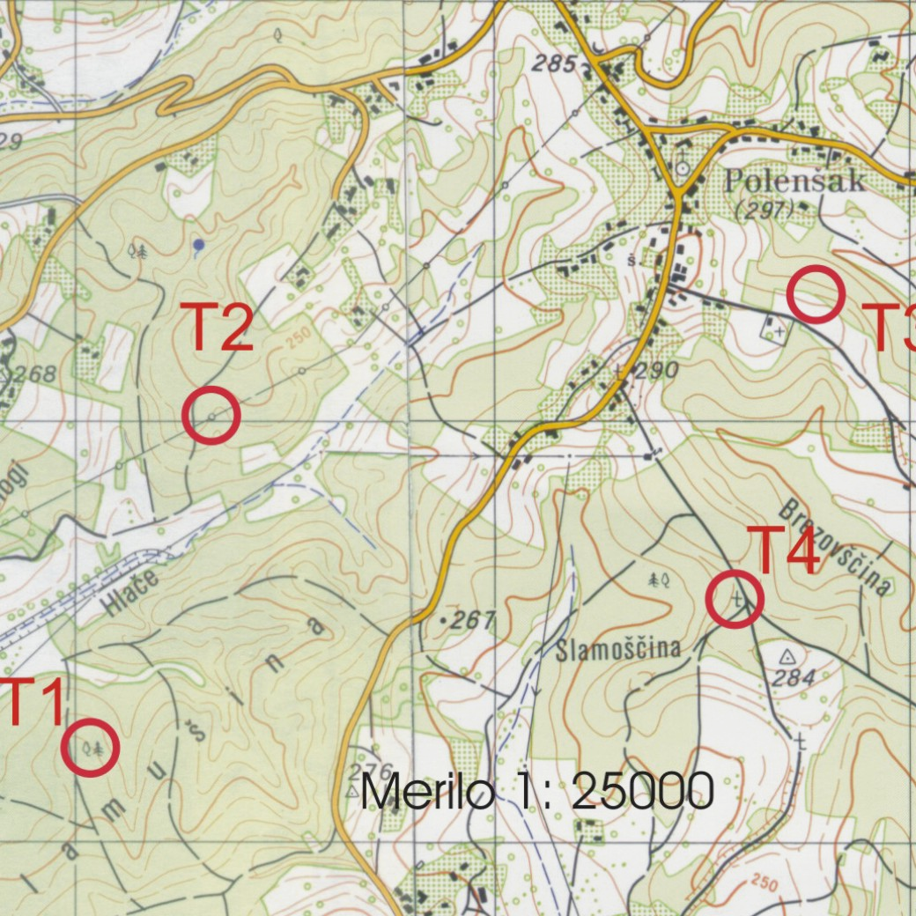

- Kaj predstavlja topografski znak - točka T1 na zgornji sliki?

- grm
- listnati gozd
- mešani gozd
[5 , -5 , 0]
- Kaj predstavlja topografski znak - točka T2 na zgornji sliki?

a. telefonski vod
b. vod visoke napetosti
c. plinovod
[5 , -5 , 0]
- Izračunaj razdaljo med topografskim znakom, ki ga predstavlja točka T4 in višinsko koto 267 na zgornji sliki? Izsek je v merilu 1: 25.000 !!!

--------------------------------------
[5 , -5 , 0]

Preveril: _____________________________

